Додаток
до Положення про багатофункціо-нальну електронну «Картку криво-ріжця» (підпункт 4.8)

Зразки «Картки криворіжця»

І. Для осіб, зареєстрованих (облікованих) у Кривому Розі (у тому числі пільгових категорій) та осіб, які здійснюють трудову діяльність у місті відповідно до законодавства України

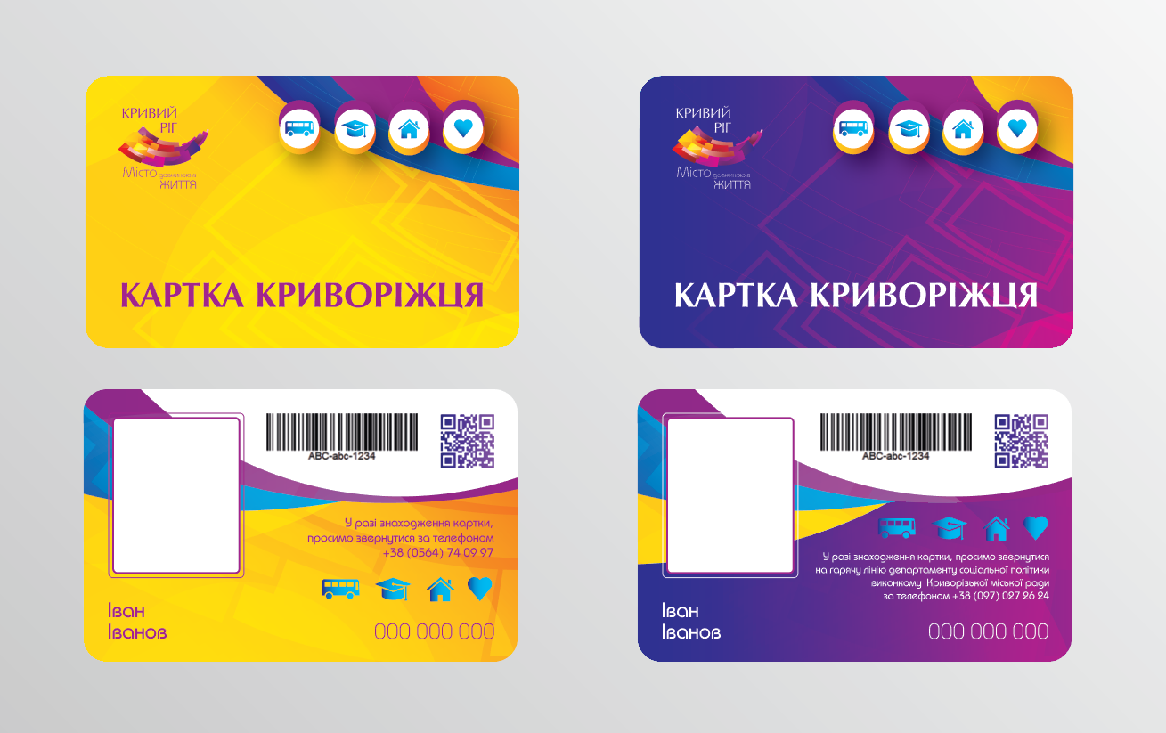 | 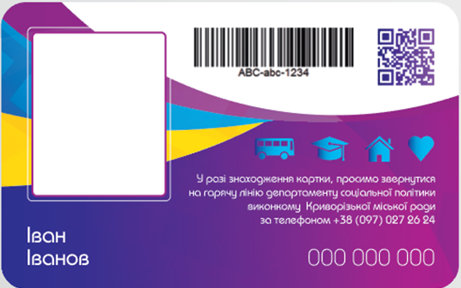

ІІ. Для осіб, які здобувають повну загальну середню освіту в закладах освіти міста

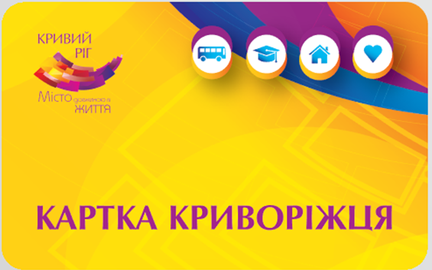 | 



